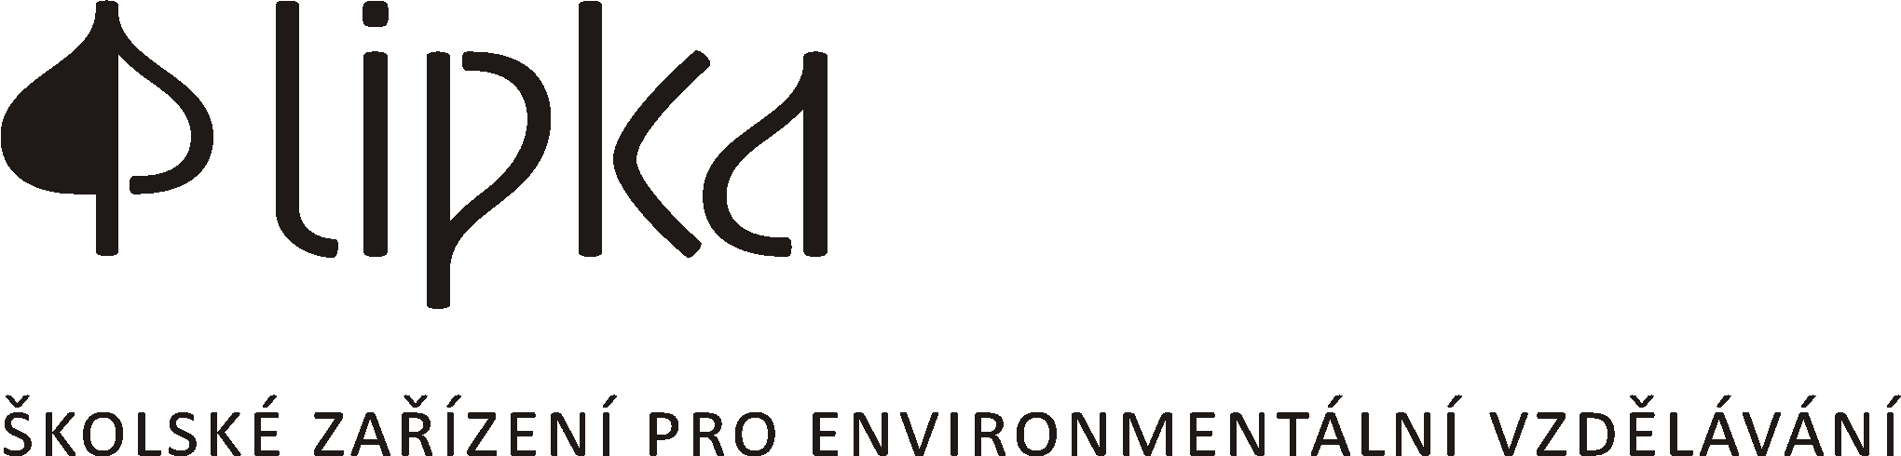

LIDSKÉ OBYDLÍ – ODPAD

Cíle programu:
Žáci pochopí, které lidské činnosti vedou k vytváření odpadu a v čem je množství vytvářeného odpadu problematické. Vymyslí strategie, jak vzniku odpadů předcházet.
Žáci jsou motivování k tomu, aby omezili množství odpadu, který oni sami, či jejich rodina vytváří.
Vyrobí hru, která nevede ke zvyšování množství odpadu

Délka programu: 3 h + přestávky
Období realizace: ideálně zimní měsíce, protože hlavní část programu je v interiéru
Cílová skupina: 3-5 třída
Autor: Pavlína Veselá, Alena Uhříčková, Maria Staňková, Lenka Šimková
Prostředí: třída v ZŠ nebo v ekocentru (vnitřní program), část programu venku

Scénář – popis jednotlivých aktivit

SPOLEČNÝ ÚVOD (50 minut)

Aktivita č. 0: Přivítání a informace
Dílčí cíl této aktivity: Seznámit žáky s programem a prostředím.
Čas: 10 minut
Prostředí: učebna, děti sedí v kroužku
Pomůcky, materiál: papírová lepicí páska, pastelky. Pomůcky označeny žlutě od nás dostanete.

Podrobný popis:
- představení organizace a lektorů
- pravidla, bezpečnost chování v prostoru
- harmonogram programu
- způsob oslovování lektorů a jmenovky, popř. další organizační záležitosti

Aktivita č. 1: Motivační příběh
Dílčí cíl této aktivity: Motivovat žáky pro aktivní účast na výukovém programu a uvést je do příběhu. Vzbudit v nich otázky, na něž dostanou během výukového programu odpověď.
Čas: 10 minut
Prostředí: učebna
Pomůcky, materiál: odpadkový koš se skutečnými předměty (tričko roztržené a s flekem, 2.tričko malé a nic mu není, 3.suchý chleba nebo rohlík, 4.kousek ulomené plastové hračky), do koše je dobré doplnit další odpady (např. pet láhev, papíry…), který se dále v programu věnovat nebudeme, ale bude vytvářet plnost koše, loutka Hamroše, loutka Aničky

Podrobný popis:

Lektoři zahrají krátkou scénku s loutkami Aničky a Hamroše.
Scénka
Anička jde s odpadkovým košem a při tom si sama pro sebe povídá: „Zase musím vynášet koš, jak je možné, že je zase plný? Vždyť jsem ho vynášela už včera. To nám tam nosí snad i sousedi. Kde by se u nás jinak vzalo tolik odpadů?“ Hamroš reaguje: „To je tedy opravdu zvláštní, já jsem tě včera viděl, že jsi ho vynášela. Tak víš, co, podíváme se do něj a zjistíme co tam je a kde se to vzalo.“

Aktivita č. 2: Co je v koši?
Dílčí cíl této aktivity: Vést žáky k zamyšlení nad tím, proč se konkrétní věci ocitly v koši na odpadky a formulaci vlastních nápadů. Hledat možnosti, jak to udělat, aby se koš tak rychle neplnil.
Čas: 15 min
Pomůcky, materiál: odpadkový koš se skutečnými předměty (viz předchozí aktivita) obrázky jednotlivých věcí, které jsou v odpadkovém koši, proužky papíru dvou barev, tužky

Podrobný popis:
Lektor s loutkou Aničky vytáhne všechny předměty z koše. Vybere z nich čtyři, kterým se bude program věnovat (obě trička, suchý chleba nebo rohlík a kousek ulomené plastové hračky). Žáci vytvoří rovnoměrné skupinky u těchto čtyř předmětů.
Lektor připevní na nástěnku obrázky předmětů.

Každá skupinka se u svého předmětu zamyslí nad otázkou: Proč tato věc skončila v koši? Odpovědi žáci napíší na proužky papíru (jedné barvy). Jakmile mají všechny skupiny napsáno, čtou postupně své nápady nahlas a připevňují proužky papíru k obrázkům na nástěnce.

Lektorka položí žákům další otázku. Šlo by udělat něco jinak, aby předmět v koši neskončil? Odpovědi žáci napíší na další proužky papíru (jiné barvy). Zapsané nápady představí ostatním a přidají k obrázkům na nástěnku.

V této fázi programu ostatní žáci nápady nekomentují, pouze naslouchají. Lektor je informuje, že příležitost doplňovat názory a nápady dostanou v závěru programu.

Aktivita č. 3: Proč je odpad problém?
Dílčí cíl této aktivity: Pojmenovat důsledky vytváření různých odpadů.
Čas: 10 min
Pomůcky, materiál: elektronická prezentace s fotografiemi důsledků
PET lahev – oceán s ostrovy plastů
Tričko – skládka na poušti Atacama – hoření, samovznícení, znečištění ovzduší
Chleba – plesnivý chléb – plýtvání jídlem
Hra – Plastová hra s ulomeným kouskem – skládka – znečištění podzemní vody
Chycené zvíře v odpadku
Znečištění vody skládkou
Spalování odpadu bez filtrů – znečištěné ovzduší
Znehodnocení práce lidí, zbytečný materiál – zaměstnanci pracující v továrně

Podrobný popis:
Lektor promítne krátkou prezentaci složenou z fotografií ilustrujících (zejména) environmentální důsledky vytváření odpadu. Společně s žáky fotografie komentují.

přestávka

Aktivita č. 4: Rozdělení třídy na poloviny
Dílčí cíl této aktivity: Rozdělit třídu na dvě skupiny.
Čas: 5 min
Pomůcky, materiál: kartičky s dvěma druhy obrázků (hra, tričko)

Podrobný popis:
Každý žák si vylosuje 1 kartičku, aniž by viděl na ní natištěný obrázek. Žáci vytvoří 2 skupiny podle stejných obrázků.

V následující části programu se obě skupiny postupně vystřídají na aktivitách A a B. Při výměně skupin je krátká přestávka.

Skupina A – HRY (60 minut)

Aktivita č. 1: Hra na firmy (Hra na lineární/odpadovou a cirkulární /bezodpadovou ekonomiku)
Dílčí cíl této aktivity: Přiblížit žákům cirkulární ekonomiku jako systém, který funguje jinak, než klasické vezmi – vyrob – vyhoď (lineární ekonomika).
Čas: 30 minut
Prostředí: učebna
Pomůcky, materiál: dřevěné a plastové žetony, obrázky postupu výroby plastové a dřevěné hračky

Podrobný popis:

Po místnosti jsou rozmístěné obrázky ilustrující postup výroby plastové hračky. Lektor spolu se žáky postupně obejde všechny obrázky, společně popíší, co na nich vidí a jednotlivé fáze výroby pojmenují. Potom se žáci rozdělí k jednotlivým obrázkům. Na každém stanovišti (u každého obrázku) musí být alespoň 1 člověk.

Lektor uvede první kolo hry:
Úkolem žáků je vyrobit co nejvíce hraček (plastový žeton je symbolem jedné vyrobené hračky a fází jejich výroby). Hračky vyrobí tak, že budou postupně přenášet žetony mezi jednotlivými stanovišti (fázemi výroby hračky) a u toho vykonávat dřepy (symbol vynaložené práce a energie na těžbu surovin, zpracování materiálu i vlastní výrobu hračky). Dřepy vždy vykonává celá skupina. V závěru hry bude lektor hrát roli rodiče, který chce svému dítěti hračku koupit.

- kolo Firma L
- Na stanoviště č. 1 letor umístí plastové herní žetony (přiměřené množství).
- Hru začínají žáci na stanovišti č. 1. Žáci vykonají 3 dřepy (zde symbol vynaložené práce a energie při těžbě ropy) a následně přenesou žeton skupině na stanoviště č. 2. Ta opět vykoná dřepy a přenese žeton na stanoviště č. 3. Posledním stanovištěm je obchod. V něm se žetony hromadí.
- Jakmile jsou v obchodě všechny žetony z místa „těžba ropy“, lektor přichází v roli zákazníka (rodiče). Lektor předvádí a komentuje další osud hraček: koupí všechny hračky (žetony), které jsou v obchodě, dá je svým dětem ke hraní a pak je vyhodí na skládku. Tam skončí všechny hračky (žetony).
- Lektor žákům na konci kola položí otázky:
  - Jaká výroba hraček byla? (zkuste ji popsat nějakým přídavným jménem)
  - Z jaké suroviny jsme hračky vyráběli? Co se s nalezištěm ropy během hry stalo?
  - Co se na konci hry stalo s hračkami?

Poznámky pro lektora:
Fáze výroby v 1. kole: těžba ropy, dovoz, rafinerie, dovoz, továrna, dovoz, obchod
Délka trvání hry: do vyčerpání všech žetonů. Je třeba zvážit množství žetonů, které na stanoviště položíme.

Lektor uvede druhé kolo hry:
První kolo jsme hráli … minut (lektor žákům řekne, kolik to bylo). Další kolo budeme hrát stejně dlouhou dobu. Pravidla budou stejná, ale staneme se zaměstnanci jiné firmy a budeme vyrábět jiné výrobky. Zjistíme, jak to dopadne tentokrát.

- kolo Firma C
Lektor po místnosti rozmístí obrázky ilustrující postup výroby dřevěné hračky. Spolu se žáky postupně obejde všechny obrázky, společně popíší, co na nich vidí a jednotlivé fáze výroby pojmenují. Potom se žáci rozdělí k jednotlivým obrázkům. Úkolem žáků je opět vyrobit co nejvíce hraček (dřevěný žeton je symbolem jedné vyrobené hračky a fází výroby ).

Postup hry:
- Na stanoviště č. 1 letor umístí dřevěné herní žetony (počet podobný či nižší jako v prvním kole).
- Hráči přenáší žetony dle pravidel shodných jako v prvním kole.
- Lektor průběžně dodává ke kartě lesa další žetony (znázornění toho, že les dorůstá – nekomentuje to).
- Lektor zastaví hru ve chvíli, kdy uběhlo tolik času, jako v prvním kole.
- Po konci hry lektor přichází v roli zákazníka (rodiče). Koupí všechny hračky (žetony), které jsou v obchodě a dá je svým dětem ke hraní. Zeptá se žáků, co může udělat s dřevěnými hračkami, které dosloužily (spálit na ohni, v kamnech či krbu, seštěpkovat, nechat zetlít a vrátit zpátky do půdy, využít dřevo na nějaký jiný výrobek)
- Lektor žákům na konci kola položí otázky:
  - Jaká výroba hraček byla? (zkuste ji popsat nějakým přídavným jménem)
  - Z jaké suroviny jsme hračky vyráběli? Co se s lesem/dřevem během hry stalo?
  - Co se na konci hry může stát s hračkami?

Fáze výroby ve 2. kole: těžba dřeva v lese, doprava, pila, doprava, továrna, doprava, …, obchod

Po skončení druhého kola následuje diskuse na téma lineární a cirkulární ekonomiky.
Lektor se ptá:
Jaký byl rozdíl mezi oběma firmami (L, C)? Který způsob výroby je lepší z hlediska životního prostředí? (přírody i člověka)? (Byly to příklady lineární a cirkulární ekonomiky, tato slova s dětmi využívat nemusíme, stačí, když pochopí princip).
Lineární ekonomika = vyrob – využij – vyhoď (zdroje ubývají – odpady se hromadí).
- Vyčerpává neobnovitelné zdroje
- Produkuje odpady, se kterými si příroda neumí poradit
- Není dlouhodobě udržitelná
Cirkulární ekonomika = vyrob – využij – znovu materiál využij na další výrobek – pokud vznikne odpad, zkompostuj
- Primární materiály (neboli prvotní suroviny, např. dřevo) udržuje co nejdéle v oběhu
- Minimalizuje produkci odpadu
- Využívá obnovitelné zdroje a produkuje v přírodě rozložitelné odpady
- Výroba probíhá blízko místa, kde se výrobek využívá či prodává. Vznikne tak méně zplodin z dopravy, je potřeba méně ropy na dopravu a podporujeme práci místních lidí.

Aktivita č. 3: Výroba společné stolní hry Indiánské kostky
Dílčí cíl této aktivity: Ukázat žákům, že věci mají svou hodnotu i po svém prvním použití a že i oni mohou být součásti řešení problému se zdroji a odpady.
Čas: 30 minut
Prostředí: učebna, dílna
Pomůcky, materiál: pilka, kladívko, nůž, smirkový papír, dřevěná podložka, zahradnické nůžky, rovná větvička průměru cca 1,5 cm, papírové pytlíky, vrbové či jiné tenké rovné větvičky, ukázka hry v látkovém pytlíku.

Podrobný popis:
Uvedení:
„Nyní si společně vyrobíme hru“. Lektor ukáže žákům indiánské kostky a stručně vysvětlí pravidla. Která firma z předchozí hry by mohla naši hru vyrábět?

Postup výroby:
Kostky žáci vyrobí ze silnějších větviček. Větvičky o průměru přibližně 1,5 cm nařežou na kousky o délce přibližně 2,5 cm. Počet kostek závisí na hře, kterou s nimi budeme hrát. Varianty her jsou popsány níže.

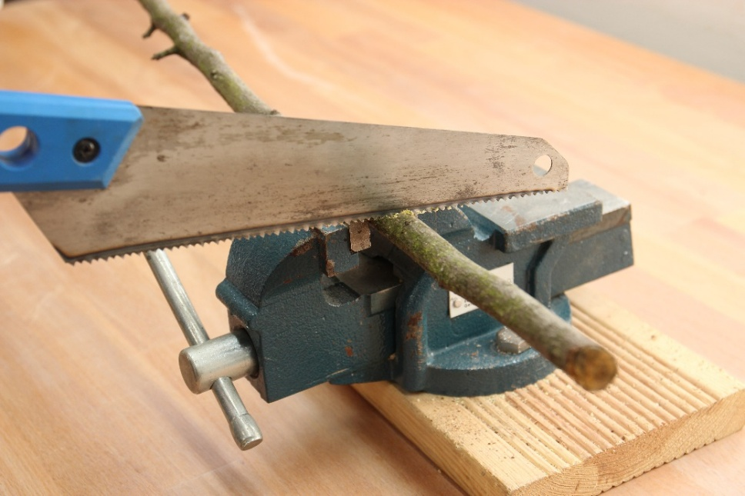
Uřezané dřevěné špalíčky postaví na pevnou podložku a pomocí ostrého nože a kladívka je rozpůlí.

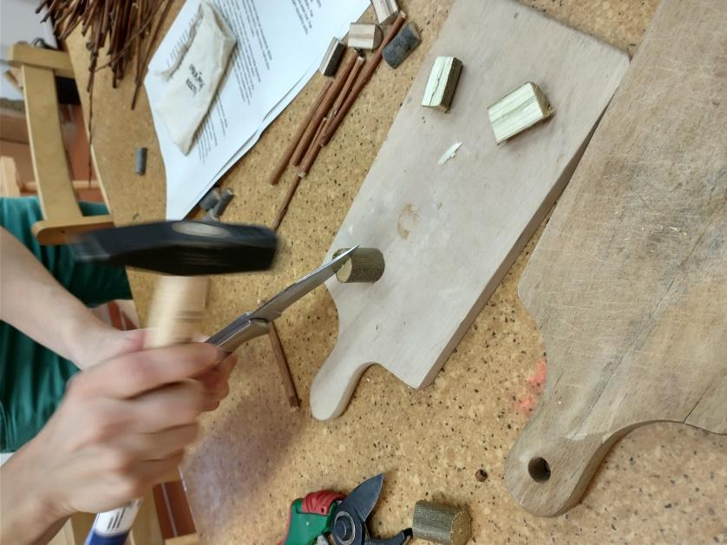
Rozpůlené kousky ohladí smirkovým papírem.
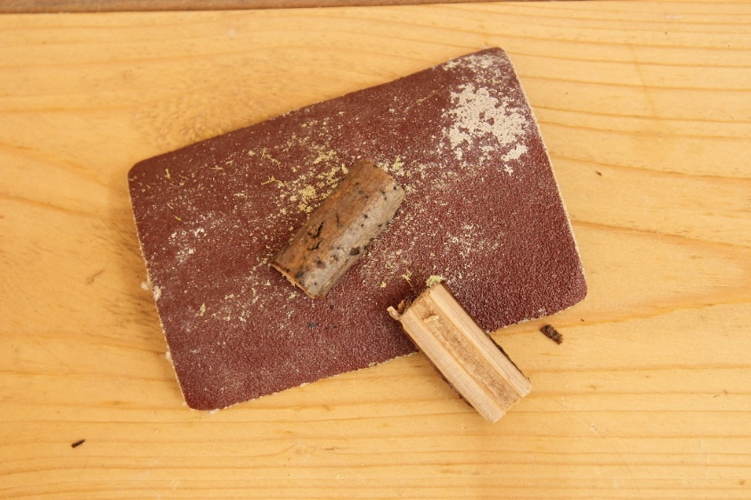
Počítací dřívka vyrobí z tenkých vrbových větviček. Suché vrbové větvičky nastříhají na stejnou délku (Doporučujeme délku přibližně 6 cm. Délka není pro hru podstatná, ale je dobré, když se dřívka vejdou do herního pytlíku.)
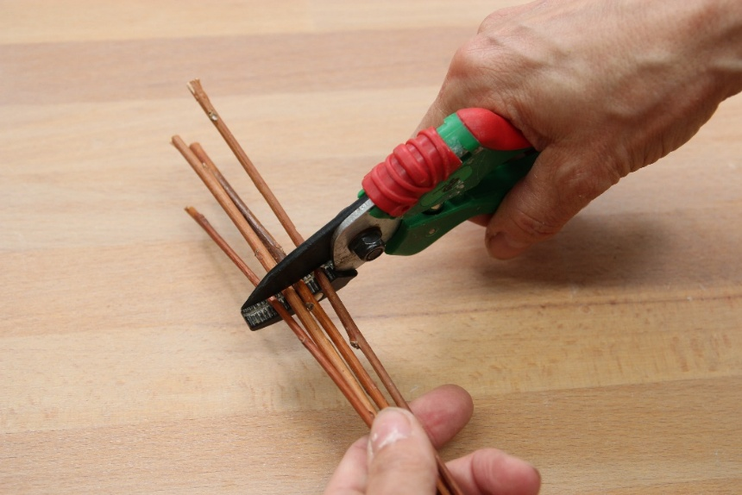
Na papírový pytlíček žáci napíší název hry a vloží do něj indiánské kostky, počítací dřívka a pravidla hry. Ve škole si mohou ušít i látkový pytlík.
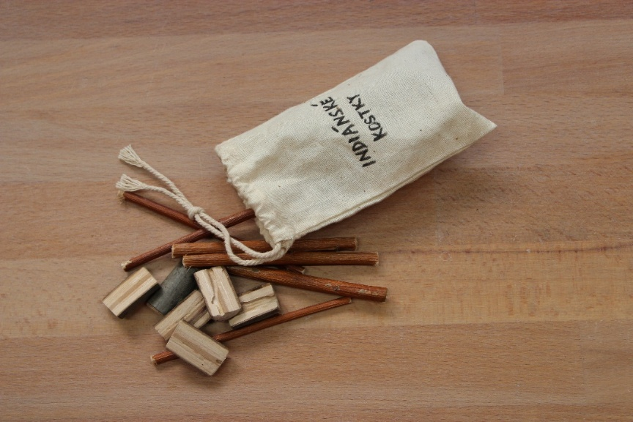
Poznámky a tipy:
- Doporučujeme použít části větviček, na kterých není odbočení nebo suk. Ty by způsobovaly problémy při půlení.
- Textilní pytlíček si žáci mohou ušít z odstřižků látek v rámci pracovního vyučování (polytechnické výchovy) ve škole.
- Při realizaci myslíme na to, aby každý žák měl co dělat.

různé varianty pravidel hry:
Indiánská „kostka“ je na rozdíl od evropské hrací kostky jen dvoustranná. Můžeme mít šest takových kostek a používat je při klasických stolních hrách, kdy potřebujeme vždy hodit jedno číslo. Indiánská kostka může padnout buď zaoblenou částí nahoru (část s kůrou) nebo rovnou částí nahoru. Pokud po vyhození šesti indiánských kostek padne na stůl „5“ kůrou nahoru a jedna kůrou dolů, počítáme 5 bodů a podobně.

Hra Indiánské kostky
Každý hráč má u sebe deset počítacích dřívek a společně mají všichni pro hru připravených 14 indiánských kostek. První hráč zatřepe všemi kostkami ve spojených dlaních nebo ve skleničce, vyhodí je a nechá dopadnout na stůl. Pak spočítá ty kostky, které zůstaly ležet kůrou dolů. Za každou získá jeden bod. Pak hází druhý hráč a dále ostatní. Po každém kole hry dostane ten, kdo dosáhl nejvyššího počtu bodů, od všech ostatních po jednom počítacím dřívku. Hra končí ve chvíli, kdy někdo přijde o poslední počítací dřívko.

Skupina B – TRIČKO A PEČIVO (60 minut)

Aktivita č. 1: Cesta trička
Dílčí cíl této aktivity: Seznámit žáky s postupem výroby trička, jeho složitostí a negativními důsledky pro životní prostředí.
Čas: 10 min
Prostředí: učebna
Pomůcky, materiál: 2 sady stejných obrázků cesty trička

Podrobný popis:
Uvedení:
„Tričko bylo jedním z předmětů v odpadkovém koši. Co se skrývá za jeho výrobou? Pojďme si poskládat zjednodušenou cestu trička od bavlny až po obchod.“
Lektor rozdělí žáky na dvě skupiny. Obě skupiny dostanou stejnou sadu obrázků (fotografie cesty trička) a vytvoří z nich logickou řadu.

Žáci společně s lektorem cestu popíší. Lektor si s nimi povídá o dopadech jednotlivých částí cesty trička na životní prostředí (např. pěstování bavlníků – obrovská spotřeba vody, v jejímž důsledku vysychá např. Aralské jezero, používání velkého množství chemikálií, které se dostávají do půdy a podzemních vod, kde ničí život, daleká a složitá doprava – spalování nafty, která je neobnovitelná a do ovzduší uniká množství CO2, které způsobuje klimatickou změnu.)

Aktivita č. 2: Možnosti starého trička
Dílčí cíl této aktivity: Seznámit žáky s možnostmi dalšího využití starých triček.
Čas: 20 min
Prostředí: učebna
Pomůcky, materiál: sada fotografií s popisky

Podrobný popis:
Uvedení:
„Ukázali jsme si, že výroba nového trička je složitá a má spoustu negativních důsledků pro životní prostředí. Podíváme se na varianty, jak to jde dělat jinak.“

Lektor žákům ukáže fotografie s popisem, které představují různé možnosti, co udělat tričkem, které již nechceme nosit. Společně hledají varianty, které jsou šetrnější k ŽP než výroba nového trička (SWAP, skládka, dědění, zašívání, přešívání...). Žáci varianty nahlas pojmenují, lektor dovysvětlí případné nejasnosti.
Následně lektor fotografie rozloží na zem a žáky vybízí, aby se postavili vždy k jedné variantě dle zadaného kritéria.
- Možnost využití, kterou nikdy nevyzkoušeli.
- Možnost využití, která je pro ně nová
- Možnost využití, která je nejšetrnější k přírodě/životnímu prostředí

Na závěr se lektor žáků zeptá, zda je napadá ještě něco dalšího, co mohou dělat nebo nedělat, aby odpadů bylo méně. Může doplnit zkušenosti z vlastního života (Např.: Nekupuji si toho moc, když něco nakupuji, tak raději kvalitní, aby mi ta věc sloužila dlouho.)

Aktivita č. 3: Bioodpad není odpad
Dílčí cíl této aktivity: Naučit žáky využít starší pečivo.
Čas: 30 min
Prostředí: venkovní prostor s ohništěm
Pomůcky, materiál: fotografie zbytků jídla, starší chleba, nůž, prkénko, klacky na napíchnutí chleba nebo suché rohlíky a ruční mlýnky na strouhanku

Podrobný popis:
Lektor si krátce s žáky povídá o zbytcích jídla, které také často skončí v koši. Pro ilustraci ukáže fotografii zbytků jídla v popelnici.
Následně se žáků ptá: Co můžeme dělat, abychom jídlem neplýtvali? (Nakupovat jen to, co stihneme sníst, než se to zkazí. Vařit přednostně s tím, co máme nakoupené v ledničce. Pokud nám ztvrdne chleba nebo rohlíky, využít je na krutonky, strouhanku nebo topinky.)

Lektor žáky vybídne k opečení plátků staršího chleba venku na ohni.

Variantou, kdy není k dispozici venkovní prostor s ohništěm, je namlít suché rohlíky na strouhanku. Strouhanku doporučujeme s dětmi dále využít, např. v družině nebo při další výuce na obalování zeleniny ke smažení nebo pečení štrůdlů.

SPOLEČNÝ ZÁVĚR

Aktivita č. 5: Závěr příběhu
Dílčí cíl této aktivity: Uzavřít a reflektovat program.
Čas: 10 minut
Prostředí: učebna
Pomůcky, materiál: odpadkový koš s věcmi z úvodu programu, loutka Hamroše, loutka Aničky, nástěnka s obrázky a texty z úvodu programu, praktické ukázky dalších nápadů (zaštupované ponožky, hadrové koule, látková taška, opravené tričko…)

Podrobný popis:
Na závěr si lektoři vezmou loutku Aničky a Hamroše a ptají se žáků, co nového se na programu dozvěděli a jestli našli nějaké řešení, aby toho v koši nebylo tolik.

Společně se vrátí k nástěnce s fotografiemi věcí z odpadkového koše z úvodu programu. Lektoři přečtou nápady, které již na nástěnce jsou a vyzvou žáky, aby na základě toho, co se na programu dozvěděli, doplnili nové (pouze ústně, již nic nepíšeme).

Lektoři mohou žáky doplnit ukázkou dalších nápadů (zaštupovaná ponožka, hadrová koule, látková taška, opravené tričko...).

Může následovat aktivita Teploměr (žáci se zavřenýma očima na pokyn lektora zvedou ruku do takové výše, jak si užili program), či jiná zpětná vazba k výukovému programu.

DALŠÍ INFORMACE K TÉMATU (PŘESAHY PRO DOSPĚLÉ):

Zero waste
https://zerowasters.cz/o-zero-waste/
https://arnika.org/zero-waste-pro-spotrebitele-i-obce

Institut cirkulární ekonomiky
https://incien.org/

